宁夏回族自治区高值医用耗材采购系统

企业操作手册

宁夏回族自治区公共资源交易中心
二零一七年十月
目 录
第一章：准备工作 3
1.1基本情况 3
第二章∶基础数据库系统介绍 3
2.1使用须知 3
2.2用户登录 3
2.3企业登录主界面 5
2.4公告及帮助文档 5
2.5退出系统 6
第三章：配送企业网上操作指南 6
3.1资质图片管理 6
3.1.1图片上传 6
3.1.2图片管理 7
3.2企业信息管理 8
3.2.1企业信息 8

第一章：准备工作
手册中所出现的用户名称及相关数据均为系统测试数据，与任何企业和个人无关。

1.1基本情况
1、计算机系统要求
操作系统:Windows 7 及以上版本操作系统；
浏览器：Internet Explorer 9.0及以上版本，保持Internet网络畅通；

第二章∶基础数据库系统介绍

2.1使用须知
请检查您的操作系统是否安装IE9.0以上版本浏览器，并保持Internet网络畅通，请勿使用兼容模式。
建议：使用IE浏览器，IE9.0版本。

2.2用户登录
用户在浏览器中输入http://nxyp.nxzfcg.gov.cn/进入宁夏公共资源交易网，选择高值医用耗材采购系统进入登录界面。

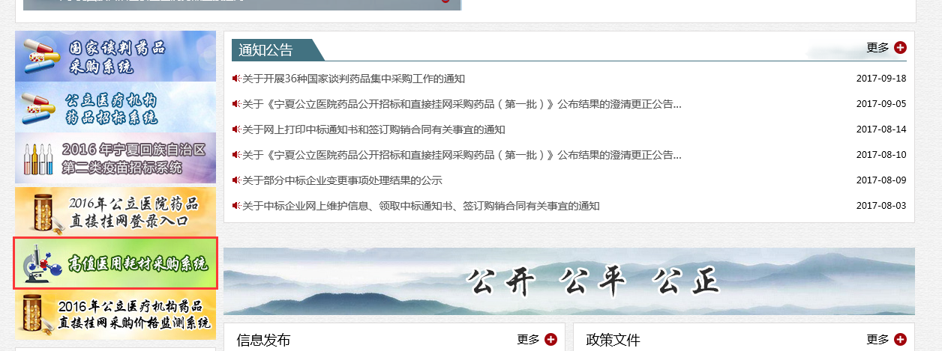
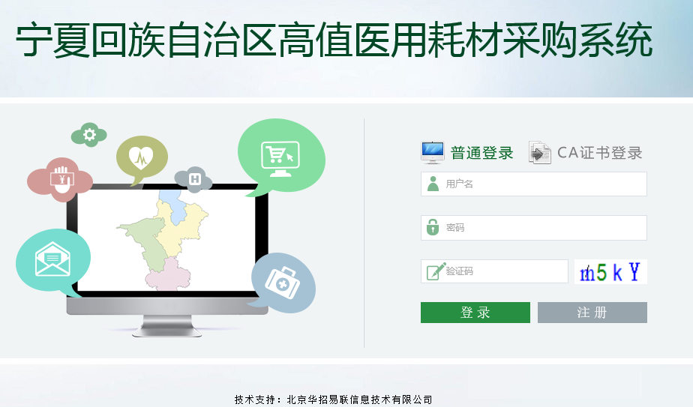
企业先点击按钮进行注册。
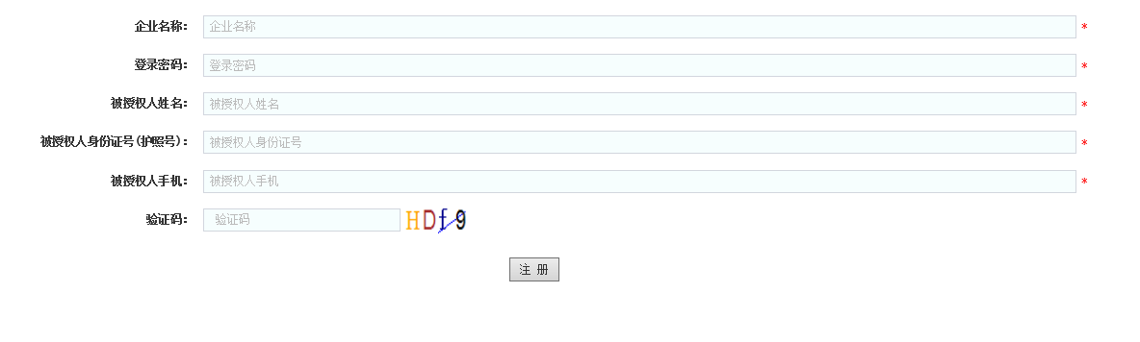
填写的企业名称必须和待注册企业名单里的企业名称一致否则将无法进行注册，填写信息完成后点击下方“注册”按钮。
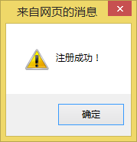
注册成功提示
注册成功后弹出成功页面，请点击右上角的打印按钮将企业的用户名和密码保存下来。
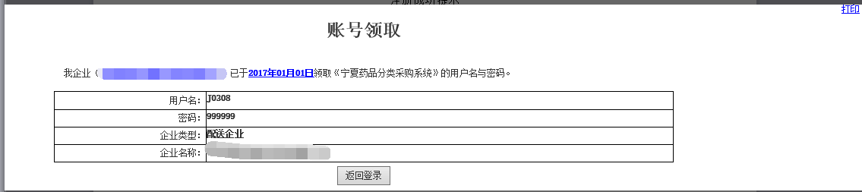

2.3企业登录主界面
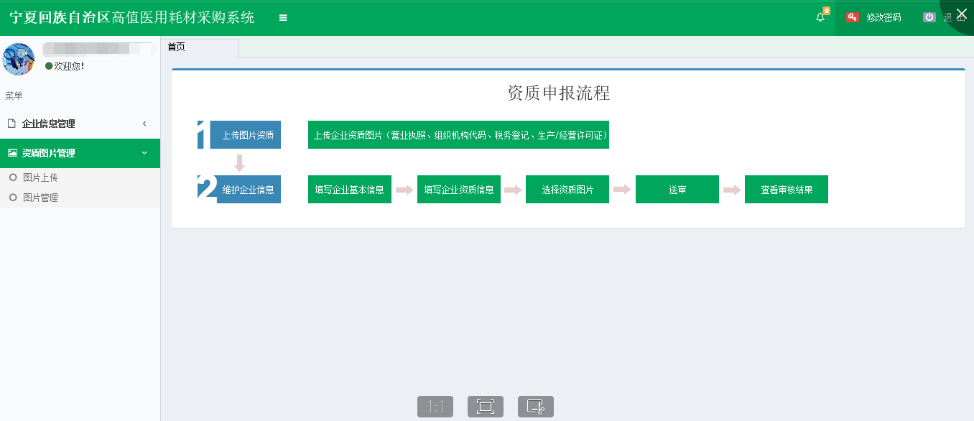
主界面给出本次申报的主要流程，分为2个步骤：
(1)上传图片资质
(2)维护企业信息
详细内容请在系统中查看。

2.4公告及帮助文档
点击右上方的按钮可查看公告。
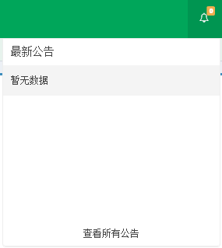

2.5退出系统
为保证“耗材资审系统”登录后的数据安全性，请在离开系统时，退出系统，单击界面右上角按钮，系统将会直接退出。

第三章：配送企业网上操作指南

3.1资质图片管理

3.1.1图片上传
点击【资质图片管理-图片上传】进入上传图片功能，选择图片分类和文件夹后点击开始图片上传。
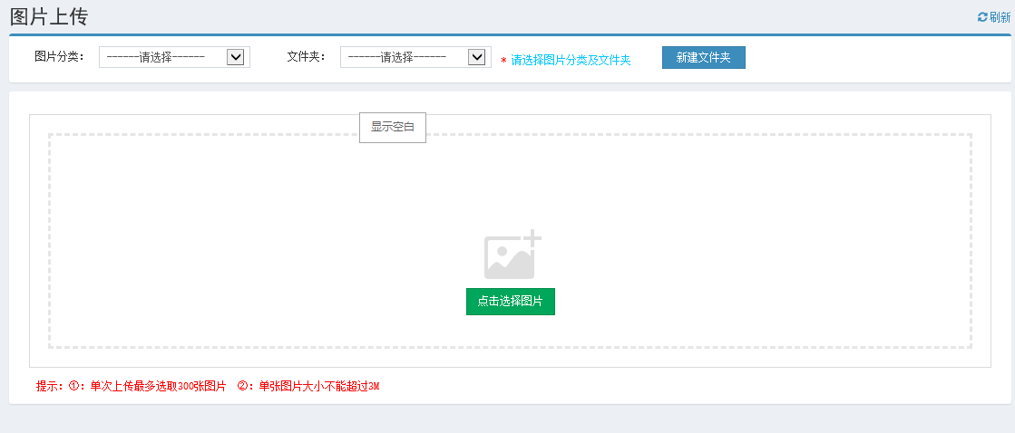

上传图片支持多张图片上传，点击按钮上传选择的图片。

3.1.2图片管理
点击【资质图片管理-图片管理】对上传的图片进行管理。
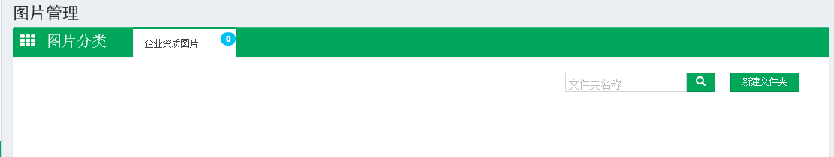
点击具体的文件夹可对图片进行删除或者编辑，点击图片可查看原图。
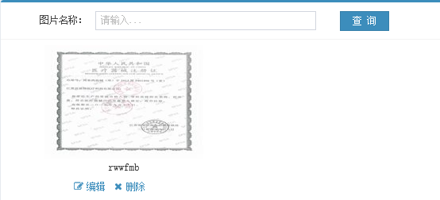
点击编辑可以修改图片的名称、文件类型、所属文件夹和图片备注，如下图。
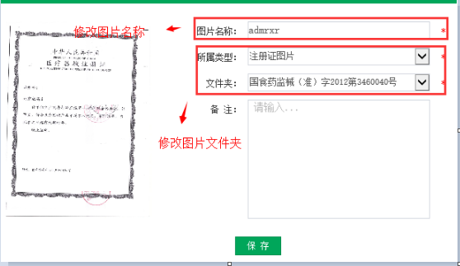
点击删除可以删除图片，在系统中已使用的图片不能删除。

3.2企业信息管理

3.2.1企业信息
点击【企业信息管理-企业信息】进入维护企业信息，打的为必填项,
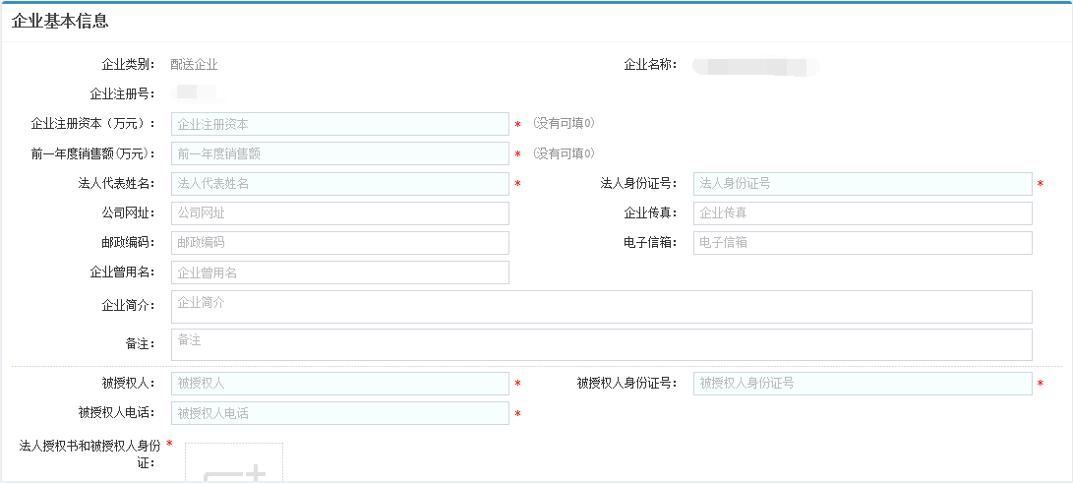
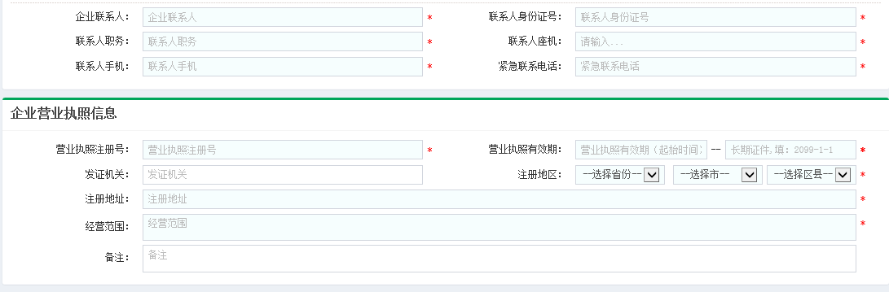
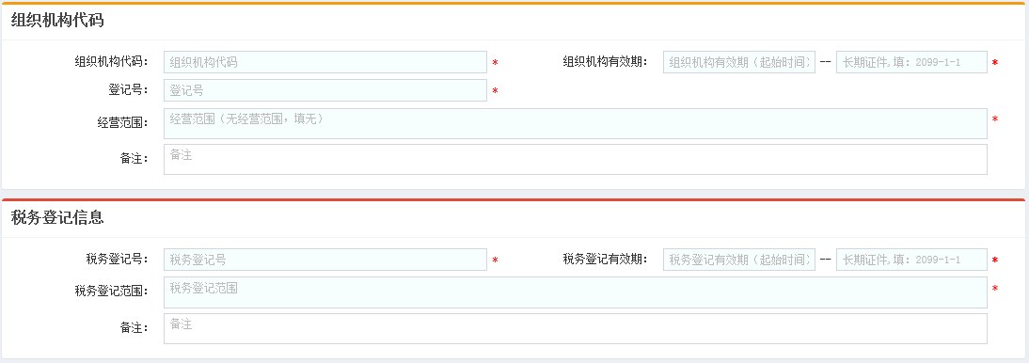
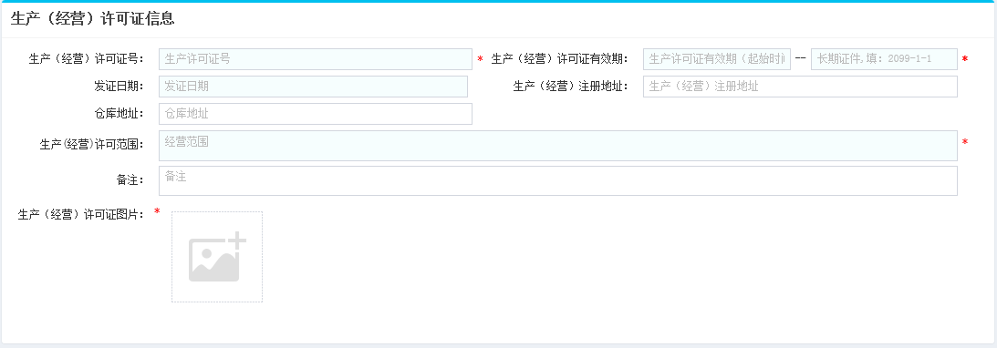


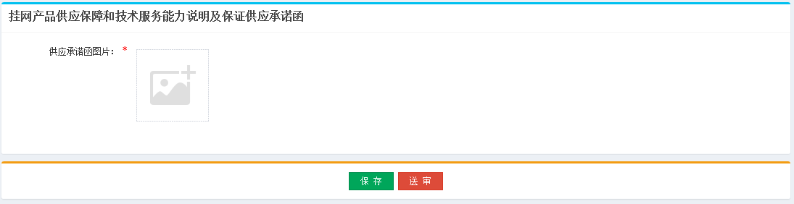信息填写完成后如果还需要修改可以点击【保存】按钮，如果核对无误后点击【送审】按钮。【送审】后无法修改，请谨慎操作。


